**UI/UX 기말프로젝트 작품 설명**

**201710791 류지혜**

1. **작품 제목**

UIUX기말 과제로 제작한 프로젝트 제목은 <지구 안과 밖의 여름> 입니다. 제목 그대로 여름이 되면 지구 밖 태양계에서 볼 수 있는 장면, 지구 안에서 볼 수 있는 장면을 프로세싱을 활용하여 화면에 담아보고자 하였습니다.

1. **컨셉**

작품 제목이 <지구 안과 밖의 여름>인 만큼, 두 가지 그림을 표현했습니다. 지구 밖으로는 우주에서의 여름이 되는 모습입니다. 즉, 지구가 태양 주위를 공전하다가 태양에 점점 가까워 지는 순간이 바로 여름이 되는 순간이고, 그 때 화면을 전환시켜 지구 안의 여름을 디스플레이합니다. 지구 안 여름은 노을 진 바다를 표현하였고, 여름인 만큼 야자수와 튜브로 포인트를 주었으며 파도와 햇빛은 모션을 활용하였습니다. 또한 마우스 클릭을 이용해 초기화면으로 돌아갈 수 있도록 프로그래밍하였습니다.

1. **표현 방법**

(1). 우주

우주는 중앙에 태양이 있고, 지구가 태양을 한바퀴 공전하는 모습을 X축방향 직선 운동으로 표현하였습니다. 원운동이라는 것을 표현하기 위해 지구가 오른쪽으로 갈 때는 태양의 뒤로, 왼쪽으로 돌아올 때는 태양의 앞으로 오게 됩니다. 이 것은 모션의 dir값을 활용해 dir이 양수이면 태양보다 아래 레이어, 음수이면 위 레이어로 배치시켜 코딩하였습니다.

다음으로 우주 배경의 별은 작은 원들을 배치시키고 모션을 활용해 랜덤으로 1~5사이 반지름을 갖게 하여 마치 반짝이는 것처럼 보이게 하였습니다.

화면 안의 모든 요소들은 함수를 사용하여 쉽게 가져다 쓸 수 있게 하였습니다. 우주는 space()라는 함수를 만들고, 그 안에 요소들인 태양, 지구, 별 또한 sun(), earth(), stars() 함수를 만들어서 코드가 너무 복잡해지지 않게 하였습니다.

(2). 바다

바다 또한 beach()라는 함수 안에 다양한 요소(튜브, 야자수, 섬 등등)들을 배치시켜 구현하였습니다. 위에서 표현한 우주에서 지구가 공전을 하다가 화면의 중앙에서 -30~+30인 구간에 다다르면 미리 선언한 변수 flag의 값이 1 증가합니다. Flag의 값이 0이면 space(), 1이면 beach() 보여주도록 draw 함수에서 if문의 분기점을 설정했고, flag값이 1이 되어 beach()를 디스플레이하는 도중 사용자의 마우스 입력이 감지되면 다시 flag값을 0으로 설정하여 초기 화면을 보여줍니다.

파도는 도형으로 표현하였는데, 직사각형 위에 타원을 얹어 파도처럼 보이게 하였습니다. 파도는 3가지로 구성되었는데 첫번째는 수평선 구역으로 가장 연한 색감이고 수직 운동을 합니다. 두 번째, 세번째 파도 영역은 타원으로 구성한 수평으로 물결치는 파도를 구현하였습니다. 파도를 이루는 도형의 구조는 아래 사진과 같습니다.

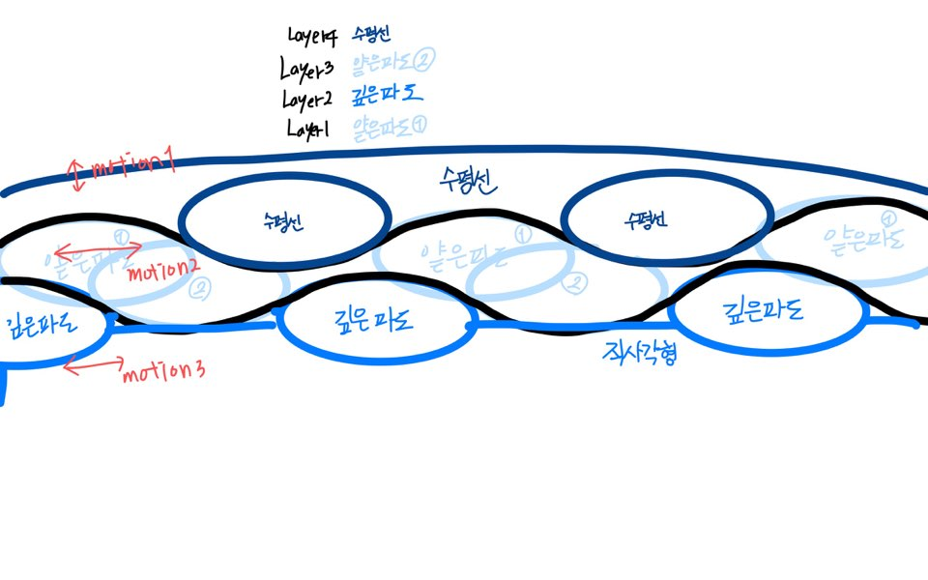

1. 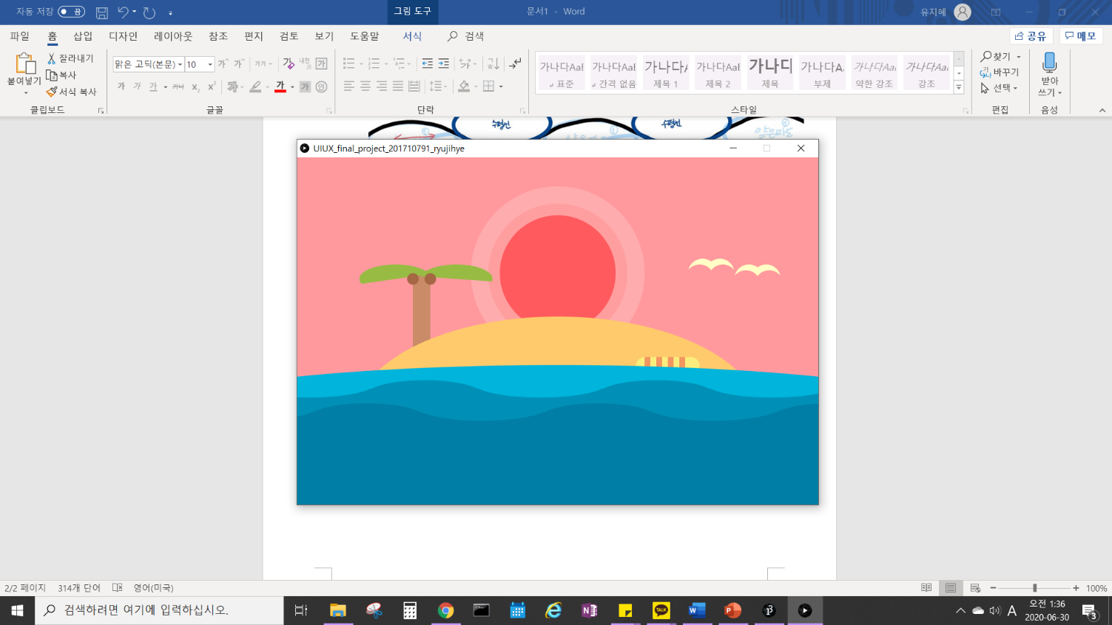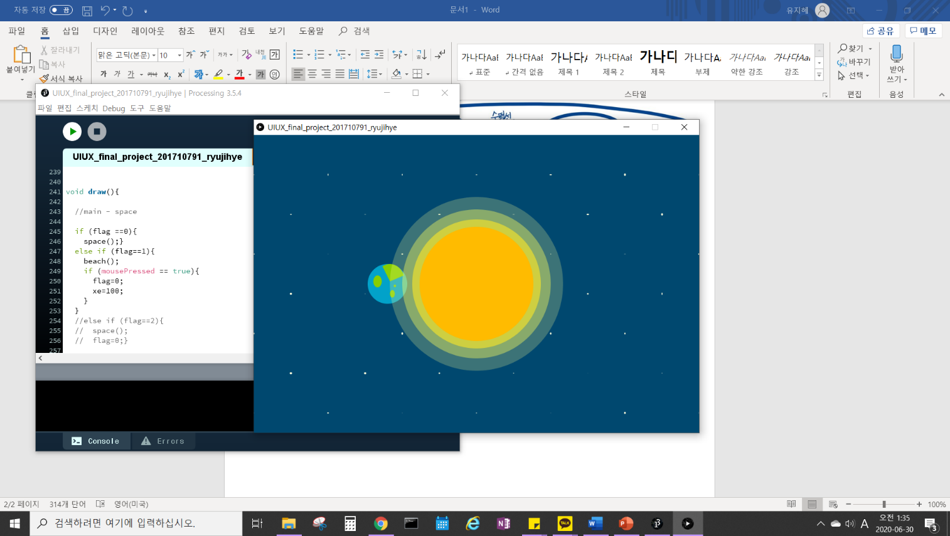**최종 결과**

<우주 화면> <바다 화면>

위에서 설명한 방식으로 구현한 프로세싱 화면입니다. 오픈소스는 사용하지 않았으며, 컬러는 네이버 rgb 색상표를 활용해 같은 톤의 컬러로 조화가 잘 되도록 매치하였습니다.